Visualització Gràfica Interactiva (EE – UAB) - Curs 2021-22

Aprenentatge Basat en Projectes (ABPrj)
GRUP 02

Acta de Reunió No. 5

28 d’octubre de 2021
ASSISTENTS: Sergi, Martí, Ricard, Hernan, Guillem, Alex
HORA D’INICI: 12:30
LLOC: Aula Q5/1005
1. Aprovació de l’acta anterior.
Aprovada, tots ho veiem correcte.

2. Discussió.

Hem decidit canviar el nom de la variable interna m_set de la classe Bloc a m_fixed, boleà encarregat de marcar si el bloc està col·locat en el tauler, per que quedi més clarificada la seva funció. A més, afegirem a Bloc una nova variable m_color, que guardarà el color corresponent al bloc.

La implementació de l’atribut m_color ens ha provocat un canvi en els fitxers .obj dels cubs a importar, ja que només n’utilitzarem un per a tots els diferents blocs al canviar-li el color dintre el nostre programa, i no important un cub de cada color com ho havíem pensat originalment.

En la peça amb forma de I, canviarem el bloc de pivot per, a l’hora de rotar la peça, del segon bloc per dalt al primer bloc per dalt.

Ajustat l’entorn perquè a l’hora d’iniciar-se, s’activi la vista perspectiva, la il·luminació de Gouraund, i la visualització del skybox (figura 1 del annex).

Per a visualitzar les peces i blocs, utilitzarem un VAO per a cada peça i un per a cada bloc diferent.

3. Acords.
- Canvi de nom de la variable m_set a m_fixed i addició de l’atribut m_color
- Merge del nou entorn amb tota la feina feta fins el dia d’avui
- Emplenar l’acta de Control 1

Objectius per a la setmana següent:

DESENVOLUPAMENT | Descripció | Responsable | Participants | Durada (setmanes) | Grau Finalització
Càmera i espai | Creació d’una Camara base i un espai on assentar-la | Marti | Marti |  | 0%
Subtasca:  Adaptar-la | Adaptar l´entorn al que necessitem. Bloquejar eixos de moviment i angle de visió |  | Marti | 2 | 30%
Subtasca: Distància de la camara | Distància des d´on veurem el joc i aplicar un zoom in i zoom out |  | Marti | 2 | 70%
Fitxes | Disseny dels models de les peces | Ricard | Ricard  Hernan | 4 | 50%
Subtasca:  Crear models de fitxes | Disseny de models en blender |  | Ricard | 1 | 100%
Subtasca:  Incorporar importador | Incorporar/testing d´un importador d’objectes obj |  | Ricard  Hernan | 1 | 100%
Instanciar fitxes a l´espai | Mostrar diferents fitxes importades a l´espai i que es vegin correctament |  | Ricard  Hernan | 2 | 50%
Passar de peça a bloc | Canviar els fitxers .obj |  | Ricard  Hernan | 1 | 0%
Texturització  i entorn | Disseny de les textures de les peces | Guillem | Guillem  Sergi | 4 | 40%
Subtasca:  Generar textures base | Dibuixar/crear  Textures base per a les peces |  | Sergi | 1 | 100%
Subtasca:  Importar textures a blender | Aconseguir importar les textures a blender i entorn |  | Guillem  Sergi | 1 | 80%
Skybox | Modificar l´Skybox per posar un d´acord amb el tema del videojoc |  | Sergi, Guillem | 1 | 100%

DESENVOLUPAMENT | Descripció | Responsable | Participants | Durada (setmanes) | Grau Finalització
Programació de la funcionalitat del projecte | Programar les mecàniques principals del joc | Alex | Alex | 7 | 5%
Subtasca:  Pensar l´estructures de  Dades | Portar (i evaluar)  Possibles estructures de dades que continguin el projecte |  | Alex | 1 | 100%
Subtasca:  Programar estructura de dades | Programar i implementar l´estructura de dades |  | Alex | 1 | 0%
Subtasca:  Funció genera una peça | Programar la funció que genera una peça |  | Sergi | 1 | 0%
Subtasca:  Moviment de la peça | Programar el desplaçament de la peça en el tauler per part del jugador |  | Guillem | 1 | 0%
Subtasca:  Main loop | Execució del programa |  | Alex | 2 | 0%
Subtasca:  Creació classe bloc a partir de la importació | Instancia el bloc en la classe |  | Sergi | 1 | 0%
Subtasca:  Eliminar pis | Eliminació d’un pis cuant esta ple |  | Guillem | 1 | 0%

Feina encara no assignada
Texturització del entorn | Disseny de les textures secundaries | ---
Shaders | Programació de la il·luminació
UI | Disseny de la interfície d’usuari
Testing  Producte | Assegurar-se de que el producte funciona sota qualsevol circumstancia |  |  | 2

TESTING | Descripció | Responsable | Durda (setmanes) | Grau finalització

ANNEX ESTRUCTURA DE DADES
Como guardar las piezas y el tablero

-Bloques: elemento principal que conforma el tablero y las piezas. De cada bloque, necesitamos guardar su posición, “si es movible”, tamaño (fijo) y si es candidato de recibir una colisión.
1. Posición (Vector3/matrix)
2. Movible (bool) ?
3. Tamaño (cons int)
4. Colisionable (bool)

- Piezas: guardamos las piezas como conjuntos de bloques. De cada pieza guardamos la forma y la estructura de bloques que la forman.
1. Forma (char)
2. Bloques (block[ ])

- Tablero: Se puede definir el tablero como un conjunto de bloques sin colisionador, se deberán definir los limitadores del tablero (costados).
1. Bloques (Vector3/matrix)
2. Limitadores[ ] (Vector3) ?
3. Origen (Vector3)

Como definir la rotación
Utilizar un bloque como pivote de giro y definir un mapeado con la forma de la pieza tras cada rotación (rotación discreta y no animada).

Como comprobar las colisiones
Si se utiliza la variable “es movible”, se puede comparar la posición del bloque más bajo de la pieza que se está moviendo actualmente con la posición de los bloques “no movibles”, que harían de bloques ya colocados(límites). En el momento en que se detecta una colisión entre los diferentes tipos de bloque, se considerará el bloque actual como colocado y se modificará la variable de “es movible”.

Definir una variable que indique si la pieza es candidata de recibir una colisión, de esta manera reduciríamos la cantidad de bloques a comprobar.

Diseñar el bucle principal del juego
- Se genera una pieza de forma aleatoria (rotación incluida) en la posición origen del tablero. Para ello se puede hacer un mapeado de piezas identificadas con un número en concreto, después seleccionar una pieza a partir de una función de randomización de números, y por último, seleccionar su rotación de las diseñadas o calcularla.

- A cada segundo, se desplaza la pieza una posición hacia abajo, cualquier rotación de la pieza se hace al momento, por lo que se podrá mover la pieza varias veces por cada desplazamiento.

- Con cada desplazamiento se comprobará si se produce una colisión. Si no hay colisión de la pieza, se desplazará y se volverá al paso anterior. De lo contrario, la pieza no se desplazará y ésta pasará a formar parte de los límites de colisión.

- Se deberá comprobar si se ha rellenado algún piso del tablero, en caso afirmativo se deberá eliminar el piso y desplazar todos los bloques superiores una posición hacia abajo.
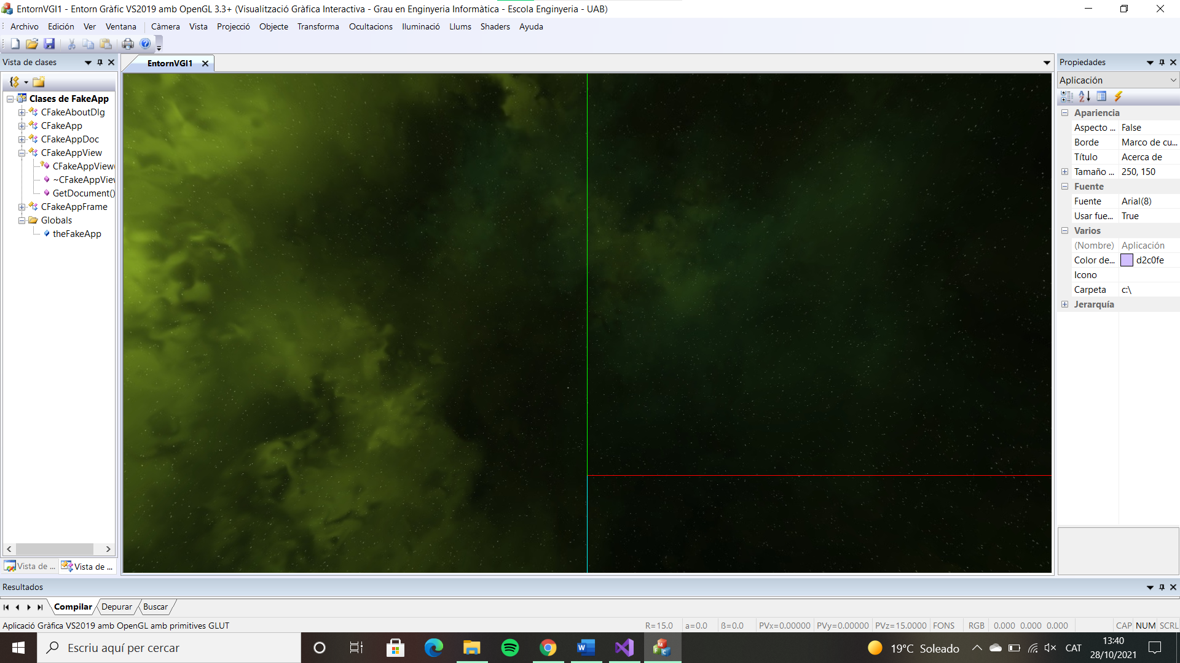
Figura 1 : Escena inicial quan s’obre l’entorn

S’acaba la reunió a les 14:30.
Signatures:

Alex Castro Gastón Sergi Bons Fuses Guillem Centelles Pavon

Martí Caixal Joaniquet Ricard Lopez Olivares Hernán Capilla

